**Аналитическая справка**

**по результатам проверки техники чтения в 4 классах**

**за первое полугодие 2020-2021 учебного года.**

На основании плана деятельности МКУ ИМДЦ и в соответствии с планом работы ГМО руководителей ШМО учителей начальных классов декабре 2020 г. была проведена проверка уровня сформированности навыка осознанного выразительного правильного чтения у обучающихся 4-х классов. Проверка проводилась по единому тексту МКУ ИМДЦ.

Было проверено 1049 обучающийся (94,2%). Успеваемость – 92,3 %, качество – 86,9 %.

Рейтинг по школам:

|  |  |  |  |  |  |
| --- | --- | --- | --- | --- | --- |
| № п/п | № школы | Количество по списку | Количество читавших | Успеваемость | Качество |
|  | 2 | 9 | 8 | 100,0 | 100,0 |
|  | 4 | 16 | 16 | 100,0 | 93,8 |
|  | 22 | 56 | 52 | 100,0 | 88,5 |
|  | 23 | 100 | 96 | 97,9 | 96,9 |
|  | 6 | 92 | 89 | 96,6 | 92,1 |
|  | Гимназия № 1 | 138 | 123 | 95,1 | 95,1 |
|  | 13 | 99 | 96 | 94,8 | 90,6 |
|  | 18 | 82 | 75 | 94,7 | 81,3 |
|  | 15 | 96 | 92 | 94,6 | 80,4 |
|  | Лицей № 1 | 67 | 65 | 93,8 | 93,8 |
|  | 17 | 106 | 97 | 91,8 | 83,5 |
|  | 5 | 9 | 9 | 88,9 | 66,7 |
|  | 16 | 116 | 111 | 88,3 | 84,7 |
|  | 3 | 8 | 8 | 87,5 | 87,5 |
|  | 7 | 41 | 34 | 85,3 | 82,4 |
|  | 20 | 14 | 14 | 78,6 | 71,4 |
|  | 10 | 64 | 64 | 67,2 | 65,6 |

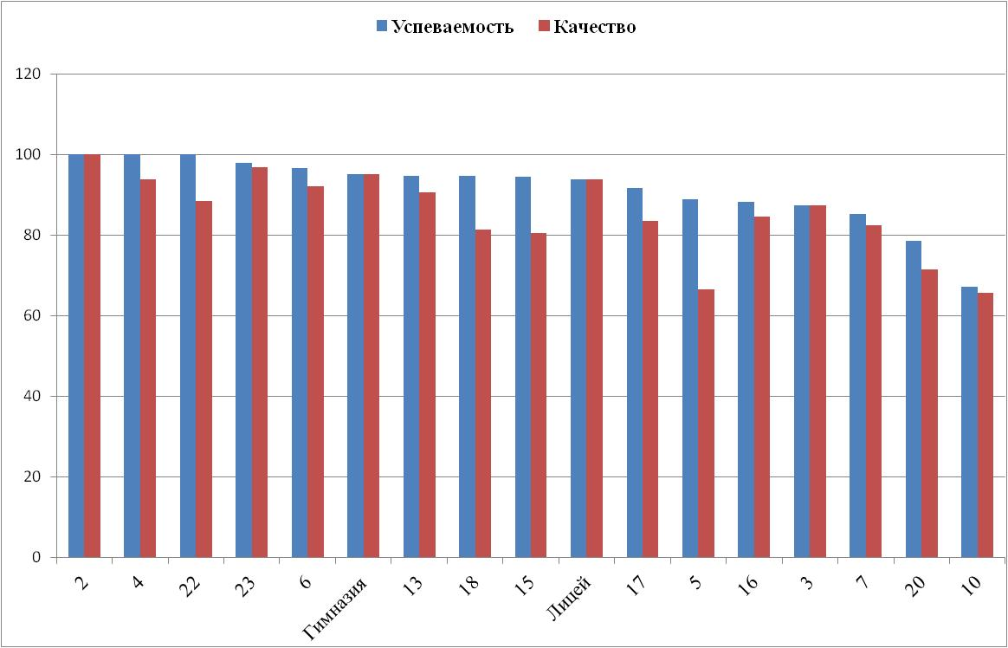

Рейтинговый ряд по педагогам:

|  |  |  |  |  |  |  |
| --- | --- | --- | --- | --- | --- | --- |
| № п/п | № школы | ФИО учителя | Количество по списку | Количество читавших | Успеваемость | Качество |
|  | 2 | Кубагушева Р.А. | 9 | 8 | 100,0 | 100,0 |
|  | 23 | Акимова С.М. | 29 | 29 | 100,0 | 100,0 |
|  | Гимназия | Дудникова Г.В | 36 | 30 | 100,0 | 100,0 |
|  | Гимназия | Гридина А.Ф | 27 | 25 | 100,0 | 100,0 |
|  | 6 | Тляубетова С.И. | 31 | 31 | 100,0 | 96,8 |
|  | 6 | Сапунова Е.В. | 30 | 30 | 100,0 | 96,7 |
|  | 10 | Баймуратова С.Ю. | 22 | 22 | 100,0 | 95,5 |
|  | 23 | Труханова М.В. | 23 | 21 | 100,0 | 95,2 |
|  | 4 | Давыдова Н.М. | 16 | 16 | 100,0 | 93,8 |
|  | 18 | Никоненко Е.Б. | 29 | 27 | 100,0 | 88,9 |
|  | 22 | Пяткина Е.Г. | 28 | 27 | 100,0 | 88,9 |
|  | 22 | Напольнова Т.Г. | 28 | 25 | 100,0 | 88,0 |
|  | 15 | Воронина Д.Т. | 32 | 30 | 96,7 | 90,0 |
|  | Гимназия | Горяинова Н.Б. | 30 | 29 | 96,6 | 96,6 |
|  | 18 | Вархутдинова Р.Г. | 27 | 26 | 96,2 | 88,5 |
|  | 13 | Зленко И.А. | 25 | 25 | 96,0 | 96,0 |
|  | 13 | Есипова А.А. | 26 | 25 | 96,0 | 88,0 |
|  | 23 | Дорожкина М.Ф. | 26 | 24 | 95,8 | 95,8 |
|  | 17 | Зернова Е.А. | 26 | 24 | 95,8 | 75,0 |
|  | 17 | Варшавская М.В. | 28 | 23 | 95,7 | 95,7 |
|  | Лицей | Королькова Т.Е. | 24 | 23 | 95,7 | 95,7 |
|  | 23 | Плотникова М.В. | 22 | 22 | 95,5 | 95,5 |
|  | 13 | Долгова И.Ю. | 24 | 22 | 95,5 | 86,4 |
|  | Лицей | Полчинская В.А. | 19 | 19 | 94,7 | 94,7 |
|  | 15 | Ершова Г.М. | 33 | 32 | 93,8 | 81,3 |
|  | 15 | Кутлембетова Р.Я. | 31 | 30 | 93,3 | 70,0 |
|  | 16 | Ильина Н.В. | 29 | 29 | 93,1 | 93,1 |
|  | 16 | Шутова О.А.29 | 29 | 29 | 93,1 | 89,7 |
|  | 13 | Прокопенко Н.А. | 24 | 24 | 91,7 | 91,7 |
|  | Гимназия | Шуринова С.Г | 24 | 23 | 91,3 | 91,3 |
|  | Лицей | Степанова Л.В. | 24 | 23 | 91,3 | 91,3 |
|  | 7 | Бодина С.А. | 23 | 21 | 90,5 | 85,7 |
|  | 17 | Перунова В.А. | 23 | 21 | 90,5 | 85,7 |
|  | 6 | Касурина В.Е | 31 | 28 | 89,3 | 82,1 |
|  | 5 | Турганова Ж.Б. | 9 | 9 | 88,9 | 66,7 |
|  | 3 | Юркаева Т.В. | 8 | 8 | 87,5 | 87,5 |
|  | 18 | Белугина Л.В. | 26 | 22 | 86,4 | 63,6 |
|  | 17 | Алымова К.А. | 29 | 29 | 86,2 | 79,3 |
|  | 16 | Пашинина М.М. | 31 | 30 | 83,3 | 80,0 |
|  | 16 | Торина Е.Г.27 | 27 | 23 | 82,6 | 73,9 |
|  | гимназия | Спехина Е.М. | 21 | 16 | 81,3 | 81,3 |
|  | 20 | Габдуллина З.З. | 14 | 14 | 78,6 | 71,4 |
|  | 7 | Петрова О.М. | 18 | 13 | 76,9 | 76,9 |
|  | 10 | Нуржанова С.М. | 23 | 23 | 56,5 | 56,5 |
|  | 10 | Нежинская В.Г. | 19 | 19 | 42,1 | 42,1 |

Выводы:

- 100% успеваемость в школах № 2, 4, 22;

- лучшие результаты показали обучающиеся школ № 2, 4, 22, 6, Гимназии № 1;

- относительно низкие результаты у четвероклассников школ № 10, 20;

- лучшие результаты показали обучающиеся педагогов: Кубагушева Р.А. (ООШ № 2), Акимова С.м. (СОШ № 23), Дудникова Г.В., Гридина А.Ф. (гимназия № 1). У перечисленных учителей при 100% успеваемости качество составило также 100 %.

- крайне низкие результаты качества чтения показали обучающиеся СОШ № 10: Нежинской В.Г – успеваемость и качество составили 42,1 %, Нуржановой С.М. – успеваемость и качество составили 56,5 %;

- ниже среднего городского уровня результаты педагогов Петровой О.М. (СОШ № 7), Габдуллиной З.З. (ООШ № 20).

Анализ результатов проверки техники чтения показал:

* 87,7 % (916 человек) читают целыми словами;
* 11,1 % (116 человек) используют смешанный способ чтения слог + слово;
* 1,5 % (16 человек) – читают по слогам;
* 0 % - имеют побуквенный способ чтения.

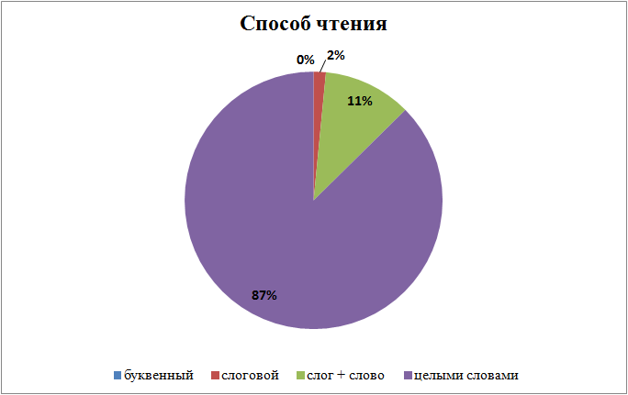

Большинство обучающихся – 836 чел. (79,7 %) читает выразительно; 20,3 % (213 чел.) испытывают трудности и читают монотонно.

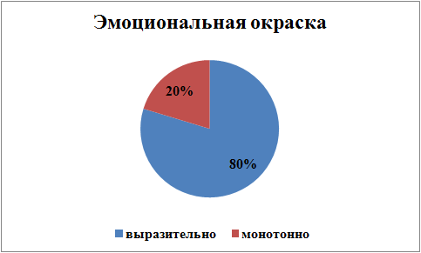

Осознанность чтения:

* 82,6 % (866 чел.) четвероклассников самостоятельно могут пересказать прочитанное;
* 13,6 % (143 чел.) – могут это сделать по наводящим вопросам учителя;
* 3,7 % (39 чел.) – не понимают прочитанного.

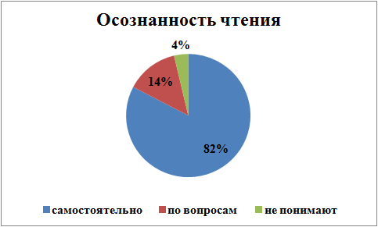

Ошибки при чтении:

* безошибочно читают 459 выпускников начальной школы – 43,8 %;
* 309 учеников (29,5 %) – допускают пропуск, замену или перестановку букв при чтении;
* 133 обучающихся (12,7 %) – ошибаются в постановке ударения;
* 161 человек (15,3 %) «проглатывают» или путают окончания слов;
* 131 выпускник (12,5 %) детей допускают повторы.

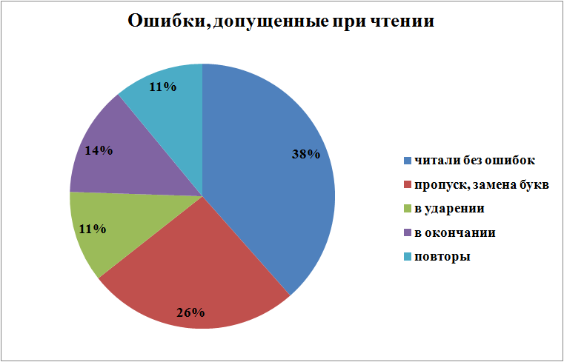

Выводы:

1. у большинства выпускников начальных классов (92,3 %) сформирован навык беглого осознанного выразительного чтения;
2. большинство учеников владеют ведущим способом чтения: целыми словами и группами слов;
3. выпускники начальных классов допускают большое количество ошибок: искажение смысла, постановка ударения, неправильное произношение окончаний.
4. у части выпускников начальной школы слабо развиты умения самостоятельно осуществлять выбор элементарных средств выразительности в зависимости от характера произведения, правильно и последовательно передавать основное содержание текста.

Рекомендации:

* Провести проблемный анализ полученных результатов проверки навыка чтения в рамках работы ШМО.
* Создать систему работы ШМО по предупреждению ошибок при чтении и выразительном беглом чтении.
* Разработать систему упражнений для развития навыков чтения с целью пополнения активного словарного запаса обучающихся, овладения выразительными средствами языка, пониманию прочитанного и осознанного чтения, с использованием чистоговорок, скороговорок, тренировочных упражнений по системе Зайцева и Федоренко, Лысенко О.В. и др.
* осуществлять личностно-ориентированный подход в обучении при формировании навыка беглого, безошибочного, выразительного, сознательного чтения, применять современные методики и приемы обучения, соблюдая системность в работе.

Продолжить мониторинг развития уровня сформированности навыка чтения во втором полугодии 2020-2021 учебного года.